МИНИСТЕРСТВО ОБРАЗОВАНИЯ И НАУКИ РОССИЙСКОЙ ФЕДЕРАЦИИ

Федеральное агентство по образованию

«Санкт-Петербургский государственный университет телекоммуникаций им. проф. М. А. Бонч-Бруевича (СПбГУТ)»

СПб ГУТ)))

**ФИЗИЧЕСКИЕ ОСНОВЫ АКУСТИКИ**

ЛАБОРАТОРНАЯ РАБОТА № 1

**Сложение гармонических колебаний**

Выполнил: **Балан К. А.** Студент группы: **РЦТ-22**

Преподаватель*:*

# Свиньина О.А.

*Санкт-Петербург*

# Математическое моделирование сложения колебаний. Сложение простых колебаний с одинаковыми амплитудами и близкими частотами

1. Рассчитываем номер варианта задания m в соответствии с выражением:

m = 1 + [(A + B + C) mod 30], где A – день, B – месяц, C – год рождения

Рис.1 Расчет номера варианта задания с помощью математического редактора Smath Studio

Таблица 1

Параметры простых гармонических колебаний

|  |  |  |  |  |  |  |  |  |  |
| --- | --- | --- | --- | --- | --- | --- | --- | --- | --- |
| **m** | **f1,Гц** | **f2,Гц** | **A1** | **t1, с** | **f3,Гц** | **f4,Гц** | **A3** | **A4** | **t2, с** |
| 27 | 173 | 165 | 0.47 | 0.63 | 541 | 536 | 0.38 | 0.15 | 1 |

1. В соответствии с полученным номером варианта задания, по табл. 1 определяем параметры простых колебаний.

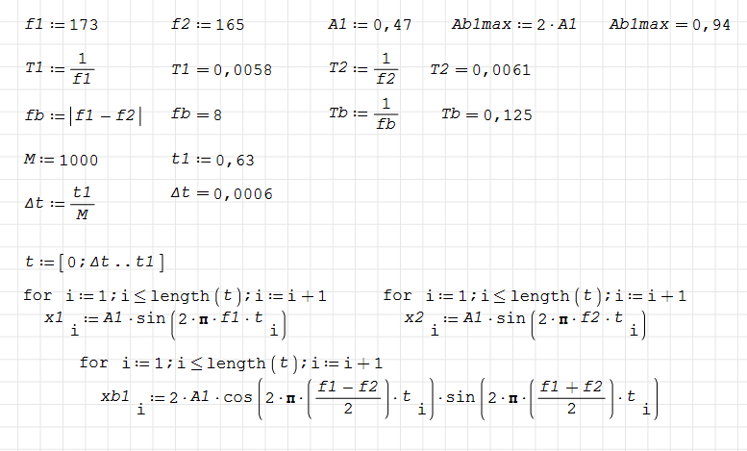

Рис.2 Расчет мгновенных значений амплитуды колебаний в математическом редакторе Smath Studio

1. Строим график зависимостей амплитуд простых колебаний x1, x2 от времени для интервала длительностью t1, c.

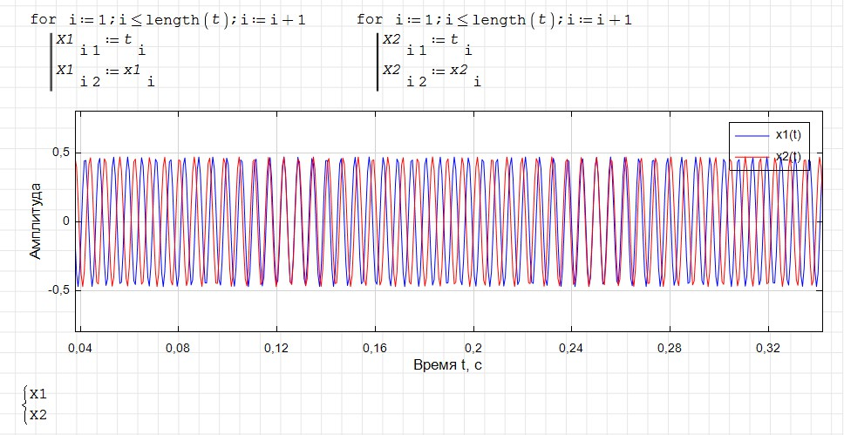

Рис.3 График зависимости сигнала x1(t) с частотой 193 Гц и сигнала x2(t) с частотой 208 Гц от времени для интервала [0; 0,33] c, полученный с помощью математического редактора Smath Studio и плагина XY Plot Region

1. Затем строим график зависимости амплитуды сигнала xб1(t) от времени для интервала длительностью t1, c.

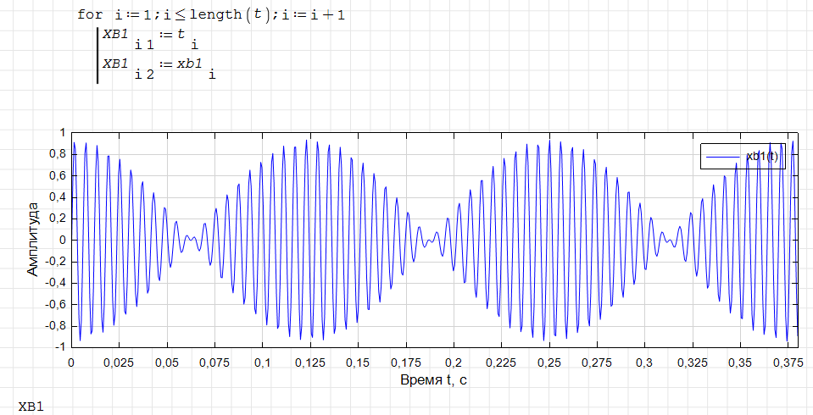

Рис.4 График зависимости сигнала xб1(t) от времени для интервала [0; 0,33] c, полученный с помощью математического редактора Smath Studio и плагина XY Plot Region

# Сложение простых колебаний с различными амплитудами, частотами и начальными фазами

1. В соответствии с полученным номером варианта задания, по табл. 1 определяем параметры простых колебаний.

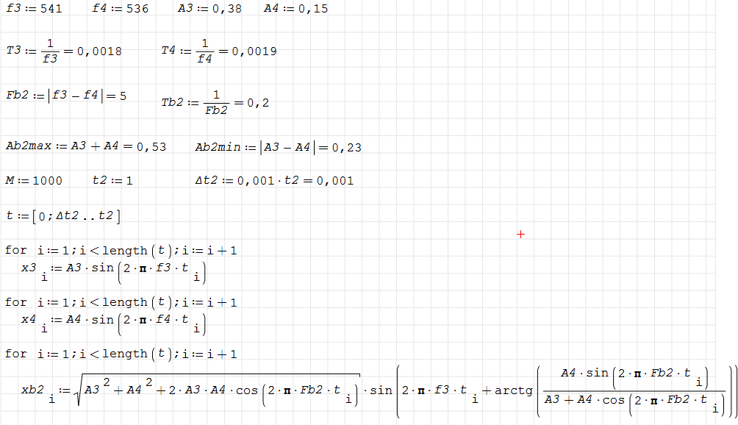

Рис.5 Расчет мгновенных значений амплитуды колебаний в математическом редакторе Smath Studio

1. Построим график зависимостей амплитуд простых колебаний x3, x4 от времени для интервала длительностью t2, c.

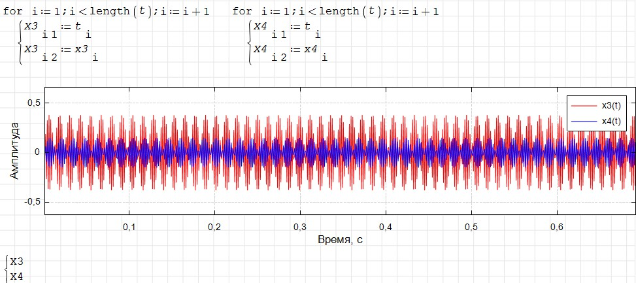

Рис. 6 График зависимости сигнала x3(t) с частотой 511 Гц и сигнала x4(t) с частотой 517 Гц от времени для интервала [0; 0,83] c, полученный с помощью математического редактора Smath Studio и плагина XY Plot Region

1. Построим график зависимости амплитуды сигнала xб2(t) от времени для интервала длительностью t2, c.

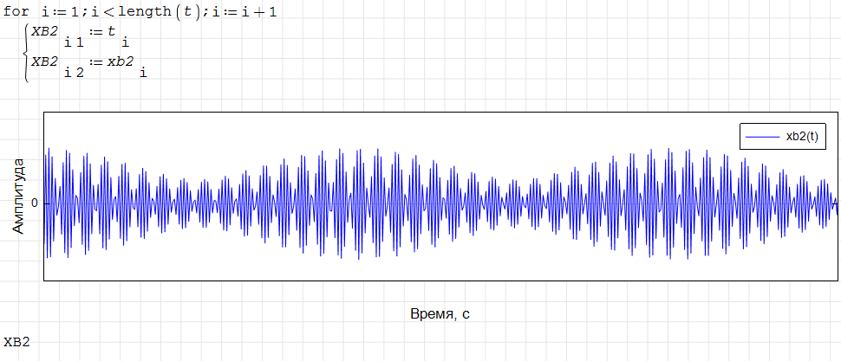

Рис.7 График зависимости сигнала xб2(t) от времени для интервала [0; 0,83] c, полученный с помощью математического редактора Smath Studio и плагина XY Plot Region

# Сложение тональных звуковых сигналов в звуковом редакторе. Формирование звукового сигнала биения

1. Запускаем звуковой редактор Audacity и формируем две звуковые дорожки содержащие тональные сигналы с частотами f1, f2 и амплитудой A1 из табл.1.
2. Измеряем период каждого из сформированных тональных сигналов и рассчитываем значение периода сигнала в секундах, по формуле: T=Tд*N
3. Выполняем сведение двух сформированных тональных сигналов в один, увеличиваем масштаб, чтобы на экране помещалось 6 периодов полученного биения и фиксируем три полученных сигналограммы.



Рис.8 Сигналограмма с частотой f1 и амплитудой A1



Рис.9 Сигналограмма с частотой f2 и амплитудой A1



Рис.10 Сигналограмма биения

1. Проведём измерение периода полученного биения и максимального абсолютного значения, которое принимает амплитуда сложного сигнала.
2. По измеренному значению периода биения рассчитываем частоту полученного биения по формуле: Tб = 1/fб
3. Прослушав сформированный сигнал биения, можно оценить звучание по следующим критериям:
   1. Заметны ли в сложном сигнале составляющие, при сложении которых он был сформирован?

Да, заметны.

* 1. Заметно ли на слух периодическое измерение амплитуды сигнала?

Да, заметно.

* 1. Создает ли сложный сигнал четкое ощущение высоты тона? Да, создает.

# Формирование звукового сигнала путем сложения тональных сигналов с различными частотами и амплитудами

1. Запускаем звуковой редактор Audacity и формируем две звуковые дорожки содержащие тональные сигналы с частотами f3, f4 и амплитудой A3 и A4 из табл.1.
2. Измеряем период каждого из сформированных тональных сигналов и рассчитываем значение периода сигнала в секундах, по формуле: T=Tд*N
3. Затем выполняем сведение двух сформированных тональных сигналов в один, увеличиваем масштаб, чтобы на экране помещалось 6 периодов полученного биения и фиксируем три полученных сигналограммы.



Рис.11 Сигналограмма с частотой f3 и амплитудой A3



Рис.12 Сигналограмма с частотой f4 и амплитудой A4



Рис.10 Сигналограмма биения

1. Далее проводим измерение периода полученного биения и максимального абсолютногозначения, которое принимает амплитуда сложного сигнала.
2. По измеренному значению периода биения рассчитываем частоту полученного биения поформуле: Tб = 1/fб
3. Прослушав сформированный сигнал биения, можно оценить звучание по следующимкритериям:
   1. Заметны ли в сложном сигнале составляющие, при сложениикоторых он был сформирован?

Да, заметны.

* 1. Заметно ли на слух периодическое измерение амплитуды сигнала?

Да, заметны.

* 1. Создает ли сложный сигнал четкое ощущение высоты тона?

Да, создает.

# Анализ результатов исследования

1. Соответствуют ли друг другу временные и амплитудные характеристики сложных звуковых сигналов с характеристиками сложных колебаний, полученных в результате математического моделирования?

Да, временные и амплитудные характеристики соответствуют сложным периодическим колебаниям. Звуковые сигналы представлены как суперпозиция различных частот и одинаковых амплитуд в первом случае, во втором случае как суперпозиция различных частот и амплитуд

1. Позволяют ли аналитические зависимости, использованные для математического моделирования сложных колебаний, получить верное представление о характеристиках сложных звуковых сигналов?

Да, аналитические зависимости, используемые для математического моделирования сложных колебаний, могут помочь получить верное представление о характеристиках сложных звуковых сигналов.

1. Существуют ли такие начальные условия, при которых аналитические зависимости, описывающие сложение простых колебаний, не будут давать верный результат? Да, существуют, например, принцип линейного сложения волн действует только при малых амплитудах. Для звуков большей амплитуды принцип суперпозиции неприменим
2. Соответствует ли звучание полученных сложных звуковых сигналов теоретически ожидаемому?

Да, соответствует, проделав теоретические расчеты мы получили те же самые биенияполученные экспериментально.

* + 1. **Параметры исследуемых колебаний**

|  |  |  |  |  |  |  |  |  |
| --- | --- | --- | --- | --- | --- | --- | --- | --- |
| Колебание | | | x1 | x2 | xб1 | x3 | x4 | xб2 |
| Частота, Гц | | расчет | 173 | 165 | 8 | 541 | 536 | 5 |
| измерение | - | - | 7,93 | - | - | 5 |
| Период (расчет), c | | | 0,0058 | 0,0061 | 0,125 | 0,0018 | 0,0019 | 0,2 |
| Период(измерение) | | отсчеты | 280 | 300 | 6000 | 88 | 90 | 9600 |
| с | 0,006 | 0,006 | 0,126 | 0,002 | 0,002 | 0,200 |
| Амплитуда | максимальная | расчет | 0,47 | 0,47 | 0,94 | 0,38 | 0,15 | 0,53 |
| измерение | - | - | 0,94 | - | - | 0,53 |
| минимальная | расчет | 0 | 0 | 0 | 0 | 0 | 0,23 |
| измерение | - | - | 0 | - | - | 0,23 |